附件6
中国国际大学生创新大赛（2026）院内选拔赛暨
2026年南京医科大学康达学院大学生创新大赛
网上申报说明

1.登陆系统
打开网址http://cxds2026.contest.chaoxing.com/portal，
点击我要报名。平台登录账号为学号，初始密码s654321s（学习通账号密码登录）。


2.提交作品
点击提交作品，如实准确填写基本信息。
（1）选择赛道
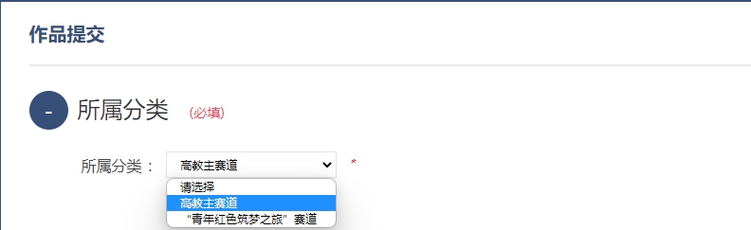
（2）填写作品信息
注意：每一个模块下的保存，只对这一个模块起作用，如果按模块下的保存，需要每一个模块都进行保存。
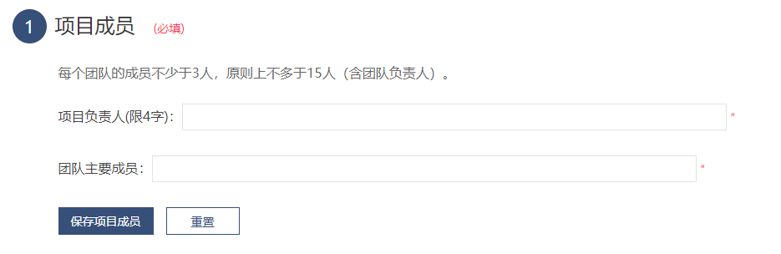
（3）根据通知要求，按规定格式提交材料。
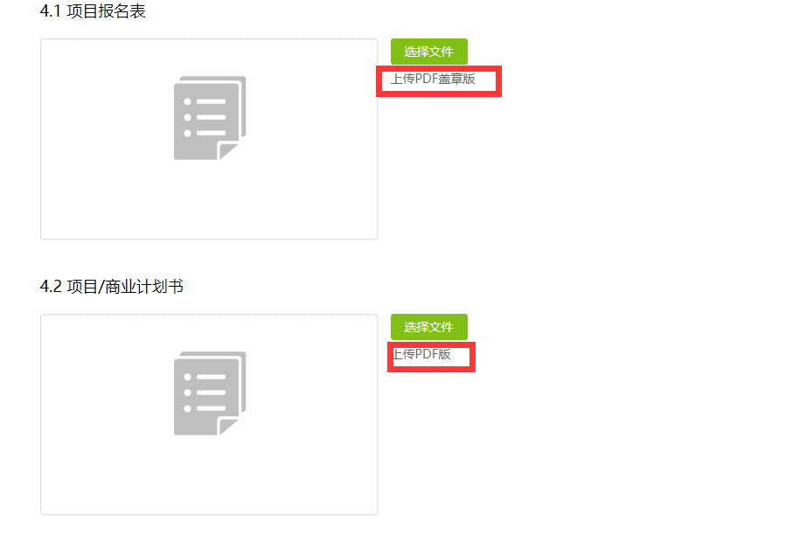
3.提交
全部上传完毕后点击提交作品。

